**ДЕПАРТАМЕНТ ОБРАЗОВАНИЯ АДМИНИСТРАЦИИ**

**ГОРОДСКОГО ОКРУГА САМАРА**

**МУНИЦИПАЛЬНОЕ БЮДЖЕТНОЕ ОБРАЗОВАТЕЛЬНОЕ УЧРЕЖДЕНИЕ**

**ОРГАНИЗАЦИЯ ДОПОЛНИТЕЛЬНОГО**

**ПРОФЕССИОНАЛЬНОГО ОБРАЗОВАНИЯ**

**«ЦЕНТР РАЗВИТИЯ ОБРАЗОВАНИЯ ГОРОДСКОГО ОКРУГА САМАРА»**

**ИТОГОВАЯ РАБОТА**

**по итогам стажировки по теме**

**«Применение игровых технологий с детьми дошкольного возраста**

**в образовательном процессе ДОО»**

**«АВТОРСКИЕ ДИДАКТИЧЕСКИЕ ИГРЫ МАТЕМАТИЧЕСКОГО СОДЕРЖАНИЯ»**

**Выполнили:**

**Клюева Наталья Валерьевна,**

**Берняева Валерия Евгеньевна**

**воспитатели ДГ МБОУ ОДПО ЦРО г.о. Самара**

|  |  |
| --- | --- |
|  | **25.11.2023г.**  *(дата)* |

**Самара 2023 г.**

**Содержание**

Актуальность______________________________________________ 3

Разработки игр_____________________________________________ 4-5

Приложения**_______________________________________________** 6-8

**Актуальность.**

Формирование начальных математических знаний у детей дошкольного возраста осуществляется так, чтобы обучение давало не только непосредственный практический результат, но и широкий развивающий эффект. В настоящее время методы обучения дошкольников реализуют далеко не все возможности, заложенные в математике. Разрешить это противоречие возможно путём внедрения новых более эффективных методов и разнообразных форм обучения математике. Одной из таких форм является обучение детей с помощью дидактических игр и упражнений с математическим содержанием.

Дидактические игры проводятся с целью повышения уровня информированности ребёнка об окружающем мире. Они вырабатывают наблюдательность, учат фиксировать и находить отличия между предметами, сравнивая их по разным характеристикам. В ходе игрового процесса дети учатся находить элементарные причинно-следственные связи.

С целью роста познавательного интереса дошкольников воспитатели должны стараться разнообразить ход учения. Для этого многие создают собственные дидактические игры. В изготовлении наглядности может пригодится всё, что находится под рукой, основное условие – безопасность для воспитанников.

Сделать дидактические игры своими руками совсем не сложно. Представляем вашему вниманию наши авторские дидактические игры математического содержания.

**Наши разработки:**

все математические игры мы изготовили своими руками и это позволило нам разнообразить и усовершенствовать занятия с детьми.

**1. «Весёлые животные»**

Цель:закрепление умения считать в пределах 10; соотношение количества предметов с цифрой; развитие навыков согласования числительных с существительным.

Ход игры:

В игре используются два вида карточек. На одних изображены различные животные определенного количества, в середине этих карт есть прозрачное окошко. На втором типе карточек в середине напечатана определенная цифра. Методом наложения первого типа игровых полей на второй необходимо определить соответствие количества изображенных животных с подходящей цифрой.

**2. «Цифровые колечки»**

Цель:закреплять прямой и обратный счет в пределах 5; развивать моторику.

Ход игры:

На резиночки приклеены цифры от 1 до 5. Ребенок самостоятельно надевает на пальчики колечки либо в соответствии с прямым порядком счета, либо с обратным, в зависимости от поставленной задачи.

**3. «Свари компот»**

Цель: Изучение цифр и счета в пределах 10; изучение и повторение названий фруктов и ягод; тренировка памяти и внимания.

Ход игры:

Игра состоит из игрового поля в виде большой кастрюли. К ней прилагаются большие карточки, где изображены рецепты компотов с определенным количеством ягод и малые с изображением различных ягод. Ребенок должен в соответствии с выбранным им рецептом положить на игровое поле необходимое число ягод, следуя рецепту.

**4. «Умные пирамидки»**

Цель: Сопоставление предметов с цифрой, совмещение геометрических фигур по форме и цвету; закрепление навыков употребления знаков «больше», «меньше», «равно»; развитие внимания, воображения, пространственного мышления.

Ход игры:

На длинную палочку нанизано по 4-5 кубиков, которые и составляют пирамидку. Каждая пирамидка имеет свою тематику: предметы и цифры; знаки «больше», «меньше», «равно», «плюс», «минус» и цифры; геометрические фигуры разных цветов. Ребенок, поворачивая кубики, должен выстроить в одну полосу правильную комбинацию, в соответствии с задачей.

**5. «Поставь заплатку»**

Цель: научить детей подбирать заплатки по рисунку и форме, развить у детей логическое мышление, внимание, закрепить знание геометрических фигур, усидчивость.

Ход игры:

ребенку предлагают подобрать к каждому виду одежды заплатку необходимой формы и подходящего цвета.

**Приложения**

**Игра 1. «Весёлые животные».**

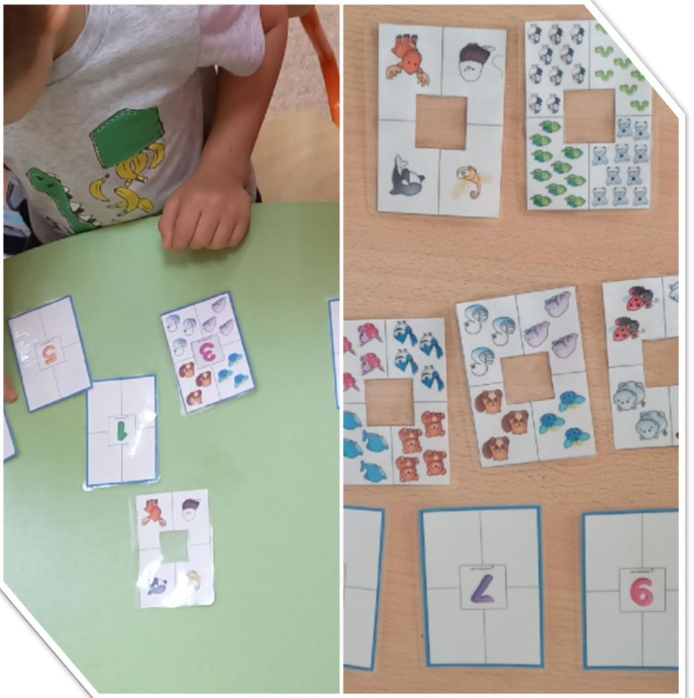

**Игра 2. «Цифровые колечки».**

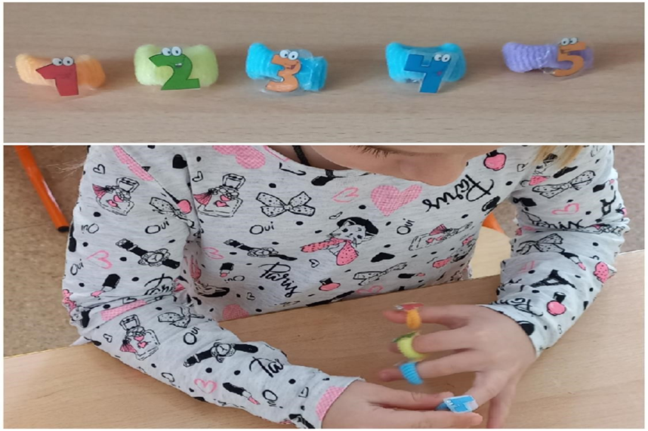

**Игра 4. «Свари компот»**

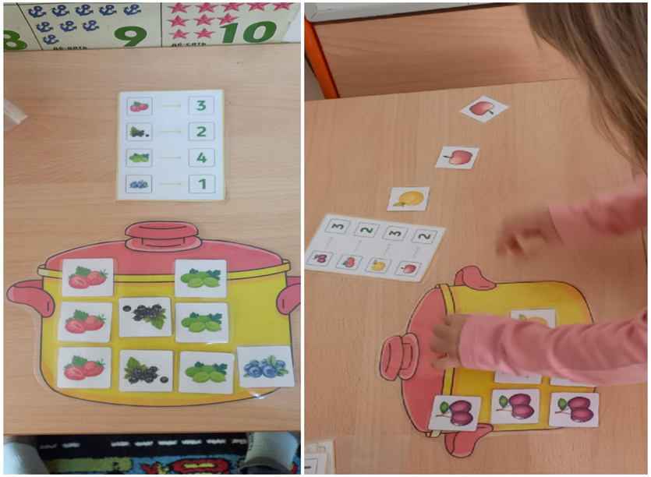

**Игра 6. «Умные пирамидки»**

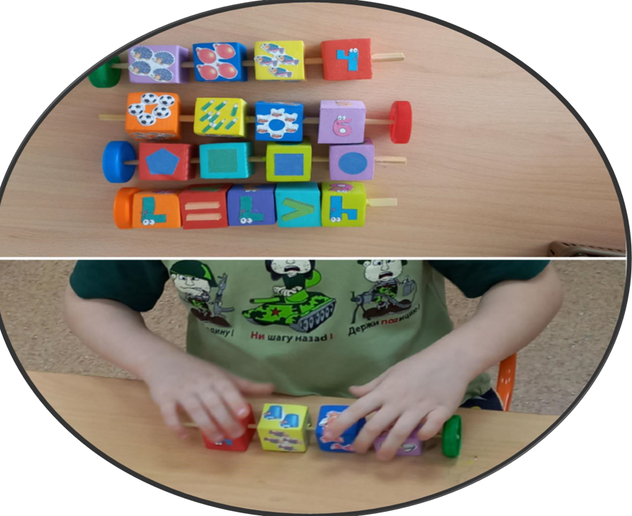

**Игра 7. «Поставь заплатку»**

